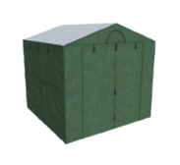 | ООО «МногоТентов.ру»  ПАСПОРТ С ИНСТРУКЦИЕЙ ПО СБОРКЕ.  Укрытие для сварочных работ  Палатка сварщика "МногоТентов^{ТМ}" домик 3х3 м.

ДЕКЛАРАЦИЯ СООТВЕТСТВИЯ

Благодарим вас за то, что вы выбрали продукцию торговой марки "МногоТентов" созданную в соответствии с принципами безопасности и надежности. Высококачественные материалы и современные технологии, используемые при производстве нашей продукции, гарантируют надежность и простоту в техническом обслуживании.
Информация, содержащаяся в данной публикации, является верной на момент поступления в печать. В интересах развития компания оставляет за собой право изменять спецификации и комплектацию, также вносить изменения в конструкцию оборудования в любой момент времени без предупреждения и без возникновения каких-либо обязательств. Производитель не несет ответственности за травмы, ущерб, упущенную выгоду или иные убытки, полученные в результате неправильной эксплуатации оборудования или самостоятельного изменения конструкции оборудования, а также возможные последствия незнания или некорректного выполнения предупреждений, изложенных в паспорте.
ГАРАНТИИНЫЕ ОБЯЗАТЕЛЬСТВА
- Изготовитель гарантирует соответствие качества изделия требованиям ТУ при соблюдении правил эксплуатации ихранения.
- Гарантийное обслуживание осуществляется при наличии паспорта.
- Гарантийный срок использования - 12 месяцев с моментапродажи.
- Предприятие-изготовитель оставляет за собой право внесения конструктивных и других
изменений, не ухудшающих эксплуатационных свойств изделия.
НАЗНАЧЕНИЕ ИЗДЕЛИЯ

Палатка сварщика "МногоТентов" домик 3х3 метра предназначена для проведения сварочных работ, для ремонта трубопроводов, и других сварочно-монтажных работ в различных погодных условиях. Палатка имеет три входа на молниях и одно вентиляционное окно. Каркас палатки имеет качественное порошковое покрытие, которое защищает металл от коррозии.

ТЕХНИЧЕСКИЕ ХАРАКТЕРИСТИКИ

Палатка сварщика "МногоТентов" домик 3х3 метра представляет собой сборный металлический каркас со штекерным соединением элементов конструкции на который крепится тентовое укрытие с помощью стропы с пряжкой (Сертификат соответствия: ТУ: 13.92.22-001-0148255752-2021 ).
Материалы палатки: | Весогабаритные характеристики:
- Каркас изготовлен из стальной трубы 20х20х1 мм и покрыт порошковой краской.  - Соединительные элементы каркаса изготовлены из стальной трубы 25x25x1.5 мм и покрыты порошковой краской.  - Крыша тента изготовлена из морозостойкой ткани ПВХ 550 /м2  - Стены тента изготовлены из брезента ОП (арт. 111350ОП) 380 гр/м2. | - Габаритные размеры: (ширина Х длинна Х высота) 3000х3000х2400 мм.  - Масса палатки: не более 46 кг.  - Объём: 0,2м3.  - Габариты каркаса в упаковке: 1700х250х250 мм.  - Вес каркаса: 26 кг.  - Габариты тента в упаковке: 600х400х300 мм.  - Вес тента: 19 кг.
Комплектация:
Наименование |  | Количество, шт.
Каркас стальной |  | 1
Тент |  | 1
Паспорт изделия |  | 1

КОНТАКТНАЯ ИНФОРМАЦИЯ

Адрес: Удмуртская Республика, г.Ижевск, ул.Потемкина, д.154
Телефон: 89223205050, 8 (3412) 906909 доб. 104
Электронная почта: office@mnogotentov.ru
Cайт: https://www.mnogotentov.ru
Дата продажи: «____» ___________________ 202__ года.

Руководитель
_________________ (________________)

М.П.

ИНСТРУКЦИЯ ПО СБОРКЕ
Порядок сборки | Позиции в схеме
- Собрать каркас палатки , начиная с основания поз. 1,7, 8.  - Установить вертикальные стойки поз. 6,9,10.  - Собрать крышу, поз. 2, 3, 4, 5, 9.  - Натянуть тент, закрепить его с помощью завязок.  - Разбирать палатку в обратном порядке. | - поз. 6: 1045мм  - поз. 8: 1453мм  - поз. 9: 975мм  - поз. 10: 1500мм
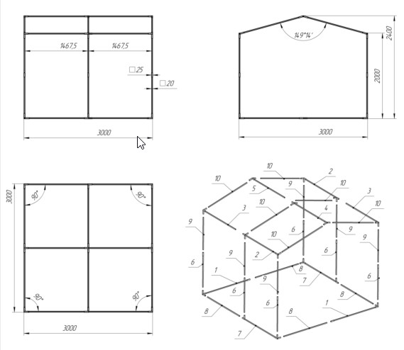

Условия хранения
Палаток сварщика (Стены брезент ОП/крыша ткань ПВХ)
Палатки, брезенты и веревочные изделия необходимо хранить в чистых, вентилируемых помещениях разложенными на стеллажах, в штабелях и ящиках Помещение должно быть исправным, во время хранения этих предметов должна быть исключена возможность их повреждения увлажнением. Металлические части могут храниться под навесом, но при строгом соблюдении условий защиты их от пыли, дождя и снега.
При укладке и перекладке тканевых частей палаток и брезентов их необходимо полностью развертывать и хорошо проветривать. Обнаруженные повышенную влажность, гниль или плесень необходимо немедленно удалять путем тщательной просушки и чистки.
При получении палаток с фабрики или складов следует проверить комплектность и их качественное состояние. Палатки целесообразно хранить в фабричной упаковке, при этом мягкие текстильные части палаток рекомендуется хранить на стеллажах в свернутом виде, упакованными в брезенты. Между палатками при укладке их на стеллажи должны оставаться небольшие промежутки для проветривания. Детали металлических каркасов — на напольных стеллажах.
Палатки, бывшие в употреблении, перед укладкой на хранение разбирают на составные части, каждую часть тщательно осматривают. Загрязнения и ржавчину удаляют, части, имеющие повышенную влажность, просушивают, части, имеющие повреждения, необходимо отремонтировать. Осмотренные и приведенные в порядок части палаток складывают отдельно в свернутом виде.
В случае нарушения целости окраски она должна быть возобновлена. Окраска производится только после удаления ржавчины. Ржавчина удаляется промывкой керосином с последующим вытиранием детали насухо.
Все части палаток рекомендуется укладывать на хранение отдельно по их качественному состоянию, а именно: новые, бывшие в эксплуатации, целые и отремонтированные; бывшие в эксплуатации, но требующие ремонта и негодные. Тканевые части, сильно пораженные гнилостными бактериями и грибками, обязательно следует хранить отдельно.
Специального режима в помещениях для хранения палаток не требуется; проветривание хранилища и содержание его в чистоте и исправности обязательны.
Тканевые части уложенных палаток должны быть покрыты брезентом для защиты их от пыли и действия прямых солнечных лучей. Все уложенные на хранение части палаток не менее двух раз в год должны перекладываться и осматриваться, чтобы проверить, не произошло ли где увлажнения, не начались ли коррозия или гниение и т. д. Обнаруженные недостатки необходимо быстро устранить.
Перекладывая тканевые части палаток, их нужно полностью развертывать и хорошо проветривать. Если на этих частях будут обнаружены повышенная влажность или затхлый запах, но без явных признаков плесени, их следует развесить и хорошо высушить, причем лучше всего на солнце, если состояние погоды позволяет это сделать. В случае обнаружения на льняной или хлопчатобумажной ткани наметов или других частях палатки явно выраженной плесени (гнили) эти места должны быть высушены и очищены щеткой. Сильно пораженные плесенью места необходимо промыть водой или удалить плесень с поверхности мокрой тряпкой, а затем для дезинфекции промыть 1—2%-ным раствором формалина, снова промыть водой и хорошо высушить.
Особого наблюдения при хранении требуют палатки и брезенты, бывшие в употреблении, так как отдельные места могут оказаться недостаточно просушенными, зараженными гнилостными бактериями и грибками. Все это создает условия для гниения и разрушения ткани.
Тканевые части палаток — брезенты, пораженные гнилью, даже в сухом виде могут медленно разрушаться. Такие изделия после приведения их в порядок следует выдавать для пользования в первую очередь.

